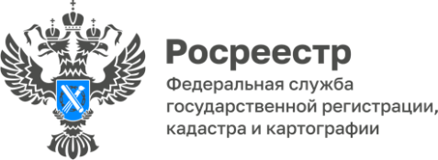

«Земля для туризма» доступна на публичной кадастровой карте

Росреестром совместно с Кадастровой палатой запущен ресурс «Земля для туризма» на публичной кадастровой карте (ПКК), который содержит информацию о земельных участках (территориях), возможных для вовлечения в туристскую деятельность.
«Проект нацелен на вовлечение в оборот земли для развития сферы туризма и повышения инвестиционной привлекательности регионов. Он позволит людям и представителям бизнес-сообщества эффективно планировать свою деятельность. На публичной кадастровой карте уже представлена информация о 82 земельных участках в 7 пилотных регионах, где могут быть размещены объекты туристического сегмента», - отметил заместитель руководителя Управления Росреестра по Республике Алтай Алексей Филиппов.
Ранее Росреестр заключил соглашения о запуске проекта с Правительствами Республики Алтай, Республики Дагестан, Республики Карелия, Калужской области, Тульской области, Сахалинской области, а также Камчатского края. В этих регионах созданы оперативные штабы по выявлению земельных участков.
По результатам работы определено 115 объектов туристского интереса, из них в Республике Дагестан – 40, в Сахалинской области – 22, в Камчатском крае – 20, в Республике Карелия – 15, в Тульской области – 10, в Республике Алтай – 5, в Калужской области – 3.
В рамках работы выявлено 100 земельных участков, возможных для вовлечения в туристскую деятельность площадью 1 327,4 га. 23 участка расположены в Калужской области, 22 – в Сахалинской области, 20 – в Республика Дагестан, 12 – в Республике Карелия, 11 участков – в Республике Алтай, 7 – в Камчатском крае, 5 – в Тульской области.
На ПКК появилась информация о 20 участках в Республике Дагестан, о 28 – в Калужской области, 12 – в Республике Карелия, 10 – в Республике Алтай, 5 – в Тульской области, в Сахалинской области – 4 и Камчатском крае – о 3 участках в каждом регионе соответственно.

Материал подготовлен Управлением Росреестра по Республике Алтай

